ФОТООТЧЁТ

Новогодний утренник

Первая младшая группа

«КАПЕЛЬКИ»

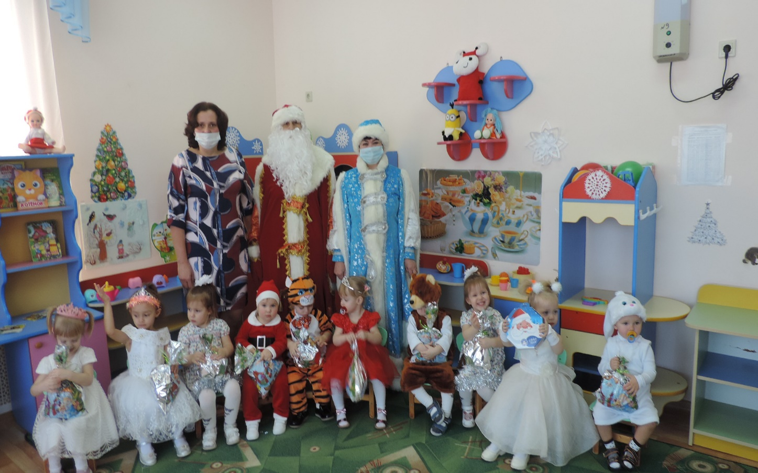

Подготовила: Чернышенко Г.Б.

Новогодняя ёлка встречает малышей в музыкальном зале.

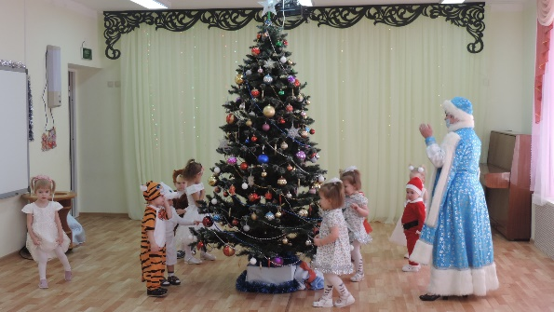

Хоровод; «Маленькой ёлочке холодно зимой»

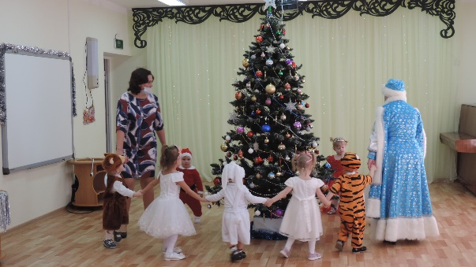 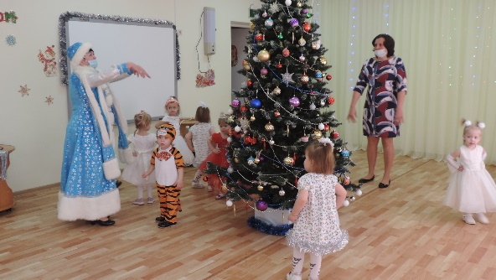

«Ёлочка красавица, поиграй-ка с нами. Ёлочка-красавица, заблести огнями.»

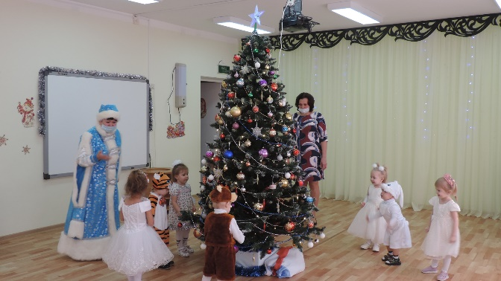

Хоровод:» Малыши-карандаши»

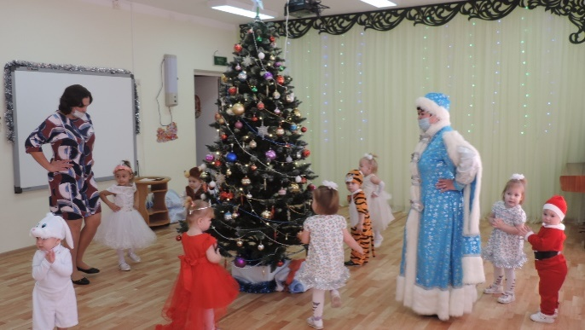

Под ёлочкой находим рукавичку зайчика.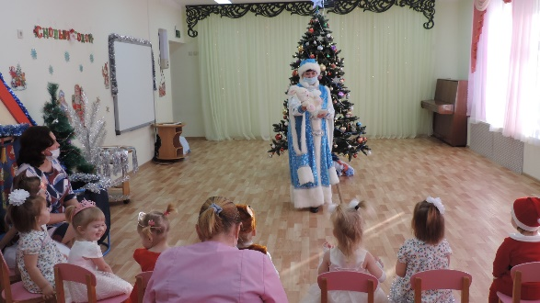

Танец зайчиков у ёлочки.

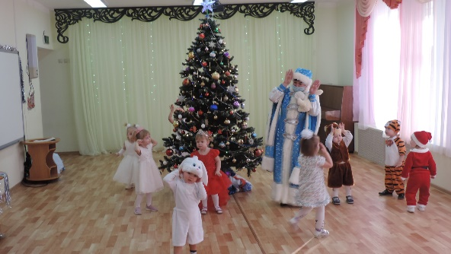 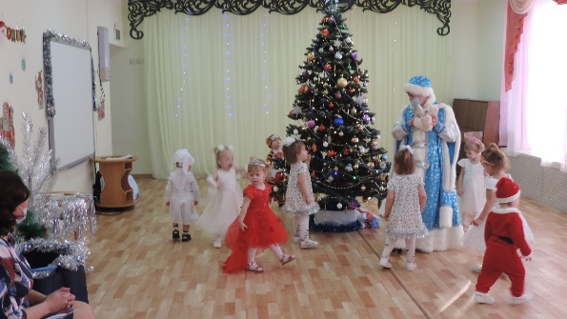

Под ёлочкой находим рукавичку Мишки-Топтыжки

Игра с мишкой

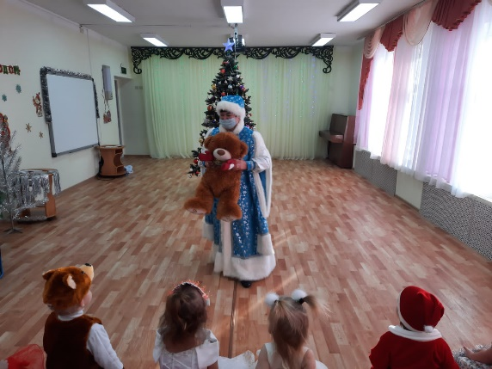 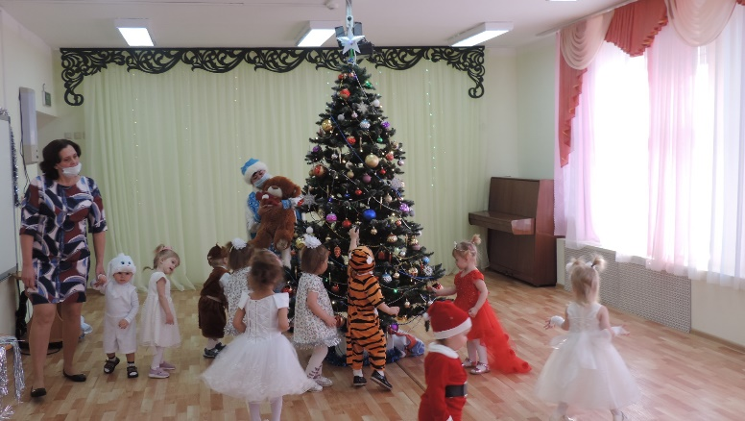

Находим под ёлочкой рукавичку Дедушки Мороза.

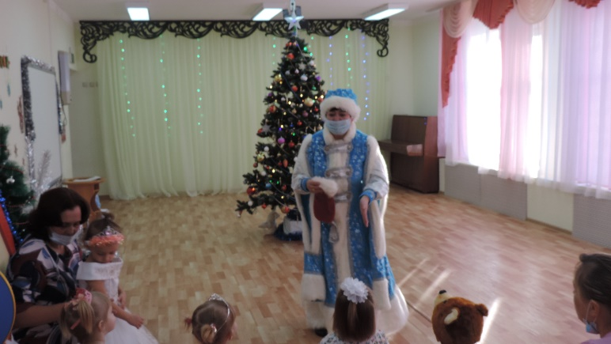

Дедушка Мороз в гостях у малышей.

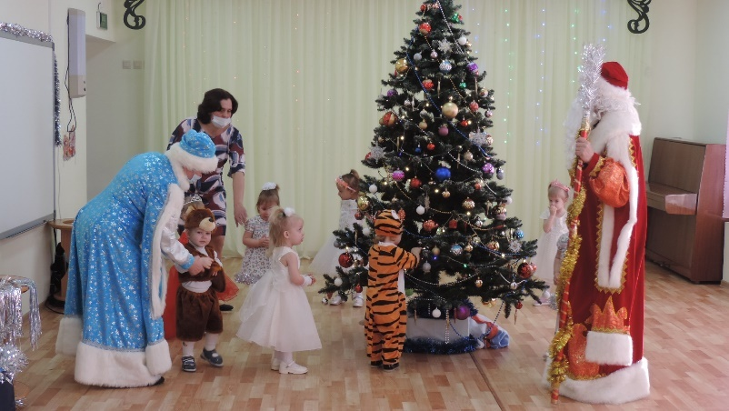

Хоровод «Блестят на ёлке бусы»

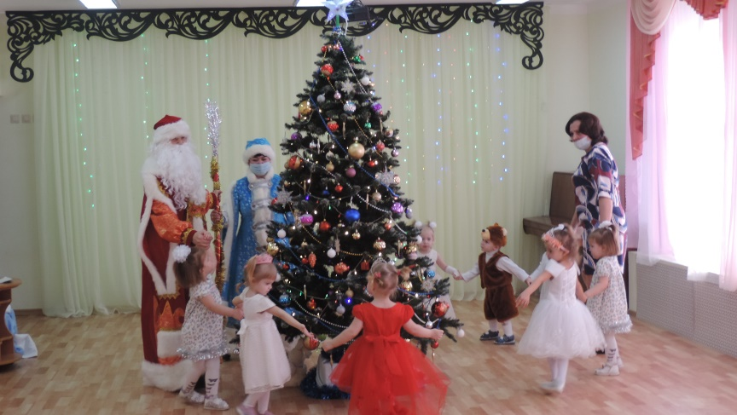

Танец снежинок.

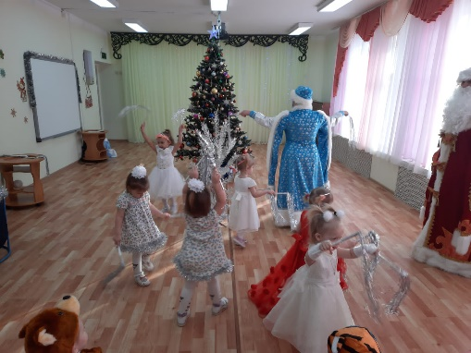 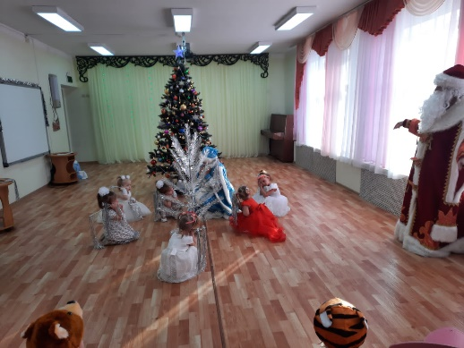

Песня- игра «Снежки»

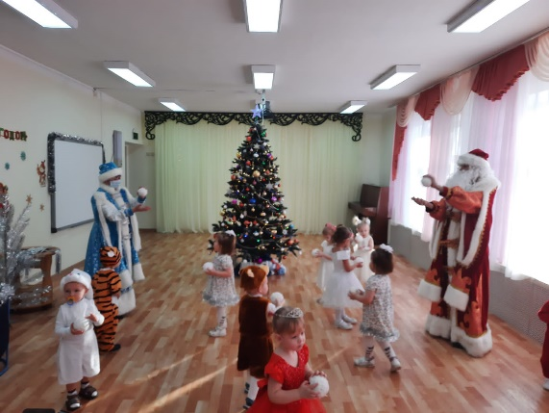 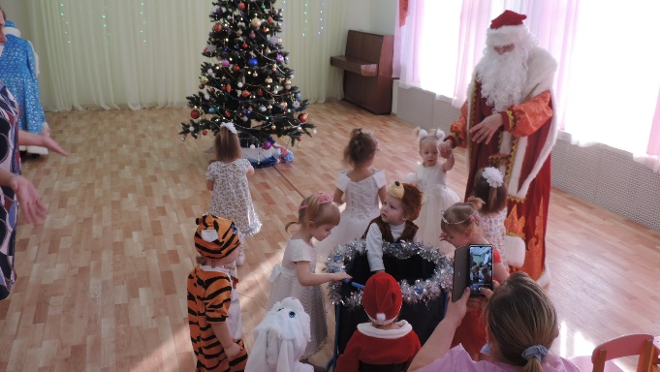

Находим под ёлочкой волшебную рукавичку Дедушки Мороза с подарками.

Раздача подарков

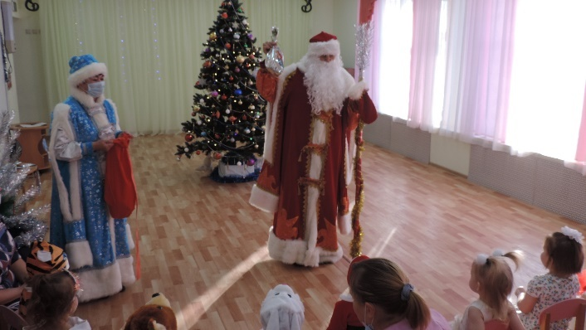 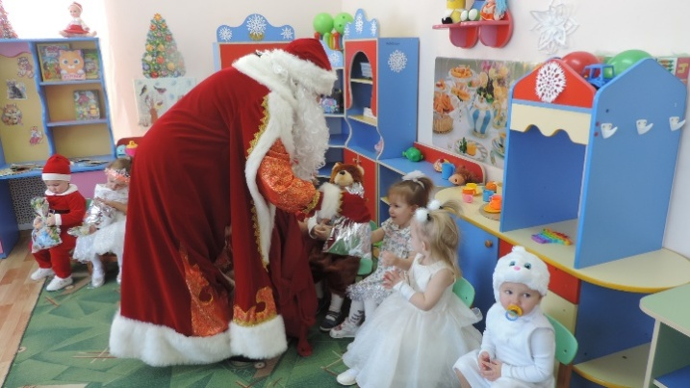

Хорошо, что каждый год, к нам приходит новый год.

